РОССИЙСКАЯ ФЕДЕРАЦИЯ
ИРКУТСКАЯ ОБЛАСТЬ

Администрация
Зиминского районного муниципального образования

П О С Т А Н О В Л Е Н И Е

от 26.11.2021 г. Зима № 904

Об утверждении проекта планировки и проекта
межевания территории линейного объекта
«Электрические сети 10/0,4 кВ Ц.Хазан - Самара»

Руководствуясь статьями 41, 42, 43, 45, 46 Градостроительного кодекса Российской Федерации, постановлением Правительства Российской Федерации от 12.05.2017 № 564 «Об утверждении Положения о составе и содержании документации по планировке территории, предусматривающей размещение одного или нескольких линейных объектов"», статьями 22, 46 Устава Зиминского районного муниципального образования, администрация Зиминского районного муниципального образования

ПОСТАНОВЛЯЕТ:

1. Утвердить проект планировки и проект межевания территории линейного объекта «Электрические сети 10/0,4 кВ Ц.Хазан - Самара», в следующем составе:
1.1. Основная часть проекта планировки территории:
1.1.1. раздел 1 Проект планировки территории. Графическая часть:
Чертеж красных линий. Чертеж границ зон планируемого размещения линейного объекта (Приложение № 1);
1.1.2. раздел 2 Положение о размещении линейного объекта (Приложение № 2);
1.2. Основная часть проекта межевания территории:
1.2.1. раздел 3 Текстовая часть проекта межевания (Приложение № 3);
1.2.2. раздел 4 Чертеж межевания территории (Приложение № 4).
2. Настоящее постановление опубликовать в информационно-аналитическом, общественно-политическом еженедельнике «Вестник района» и разместить на официальном сайте администрации Зиминского районного муниципального образования www.rzima.ru в информационно-телекоммуникационной сети «Интернет».
3. Контроль исполнения постановления возложить на заместителя мэра по управлению муниципальным хозяйством Ширяева А.А.

Мэр Зиминского районного
муниципального образования Н.В. Никитина

Приложение № 1
к постановлению администрации
Зиминского районного муниципального
образования
от 26.11.2021 № 904

Раздел 1
Чертежи красных линий. Чертежи границ зон планируемого размещения линейного объекта.
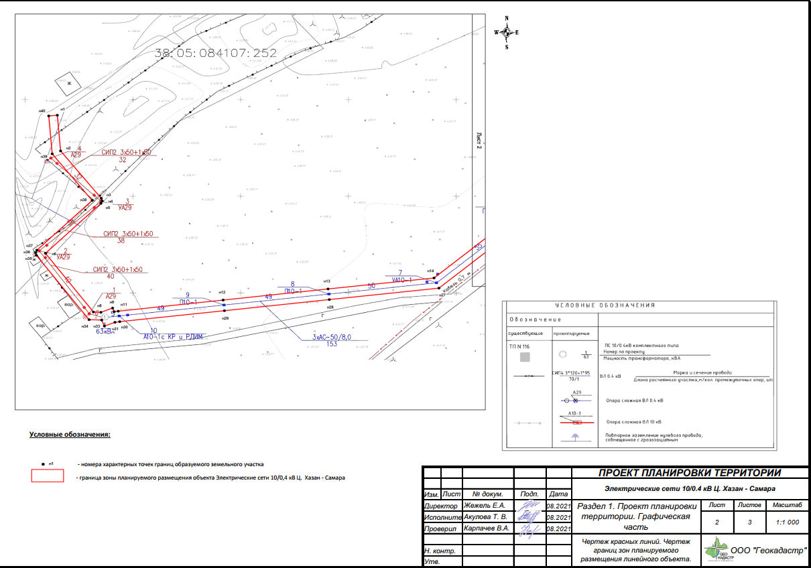

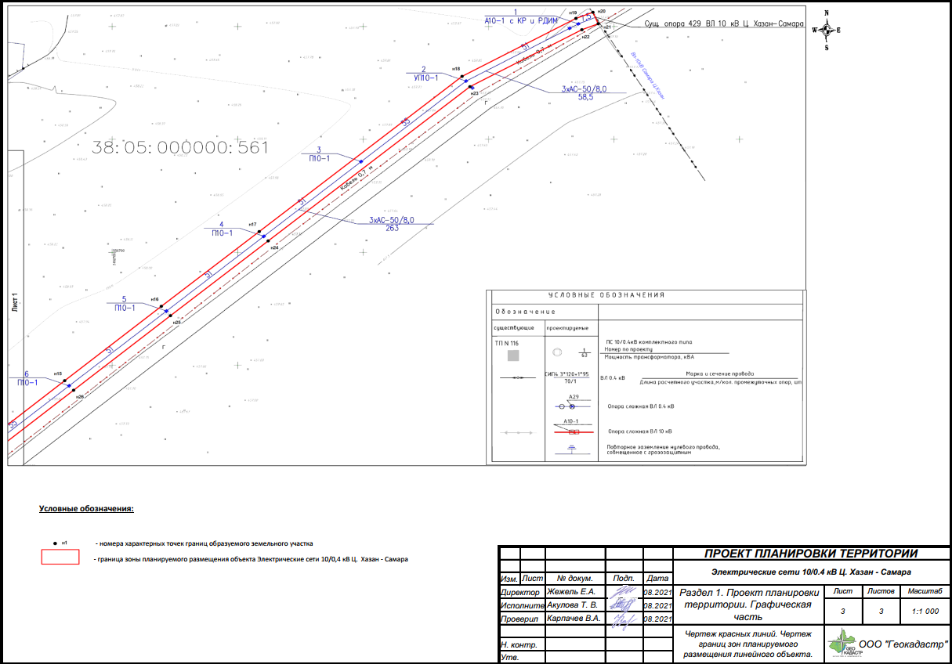

Приложение № 2
к постановлению администрации
Зиминского районного муниципального
образования
от 26.11.2021 № 904

Раздел 2
ПОЛОЖЕНИЕ
о размещении линейного объекта

Наименование, основные характеристики и назначение планируемого для размещения линейного объекта.
На основании части 4 статьи 14 Федерального закона от 06.10.2003 № 131-ФЗ «Об общих принципах организации местного самоуправления в Российской Федерации», проектируемые линейные объекты относятся к уровню линейных объектов местного значения.
Наименование линейного объекта: «Электрические сети 10/0,4 кВ Ц.Хазан - Самара»
Основные характеристики
Проектом предусматривается строительство ВЛ-10 кВ от ВЛ-10 кВ «Ц. Хазан -Самара» до КТП 10/0,4 кВ 63 кВА. Началом трассы проектируемой ВЛ-10 кВ является существующая опора №429 ВЛ-10 кВ «Ц. Хазан - Самара». Конец трассы – КТП 10/0,4 кВ 63 кВА.
Проектом предусматривается установка комплектной трансформаторной подстанции 10/0,4 кВ мощностью 63 кВА.
Установленная мощность КТП – 63 кВА.
Суммарная протяженность проектируемой ВЛ-10 кВ составляет 0,475 км.
Распределительная сеть ВЛ-0,4 кВ общей протяженностью – 0,135 км. КТП-10/0,4 кВ 63 кВА предусматривается однотрансформаторной, киоскового типа с установленной мощностью трансформатора 63 кВА. КТП выполнена в максимальном габарите, с ошиновкой на максимальную нагрузку и с максимальной мощностью трансформатора 63 кВА.
Распределительные сети 0,4 кВ выполнены с учетом кратчайшего расстояния до потребителей, удобства ремонта и обслуживания проектируемой ВЛ.
Вид линейного объекта: ВЛ-10 кВ, ВЛ-0,4 кВ
Назначение: определение границ публичного сервитута для размещения объекта электросетевого хозяйства «Электрические сети 10/0,4 кВ Ц. Хазан - Самара»
Перечень субъектов Российской Федерации, перечень муниципальных районов, городских округов в составе субъектов Российской Федерации, перечень поселений, населенных пунктов, внутригородских территорий городов федерального значения, на территориях которых устанавливается зона планируемого размещения линейного объекта.
Зона планируемого размещения линейного объекта устанавливается в границах Услонского муниципального образования Зиминского района Иркутской области.
Перечень координат характерных точек границ зон планируемого размещения линейного объекта
обозначение характерных точек границ | координаты, м
 | Х | У
1 | 2 | 3
н1 | 556692.16 | 3182465.02
н2 | 556673.74 | 3182466.54
н3 | 556649.17 | 3182485.42
н4 | 556647.82 | 3182485.83
н5 | 556646.54 | 3182485.24
н6 | 556620.72 | 3182459.56
н7 | 556590.32 | 3182481.83
н8 | 556590.18 | 3182485.27
н9 | 556592.35 | 3182490.71
н10 | 556590.53 | 3182491.43
н11 | 556590.77 | 3182493.33
н12 | 556596.49 | 3182541.98
н13 | 556602.26 | 3182590.66
н14 | 556607.96 | 3182639.90
н15 | 556643.41 | 3182681.16
н16 | 556676.36 | 3182719.75
н17 | 556709.51 | 3182758.77
н18 | 556778.22 | 3182839.58
н19 | 556803.86 | 3182884.97
н20 | 556806.61 | 3182891.78
н21 | 556801.51 | 3182893.84
н22 | 556798.90 | 3182887.37
н23 | 556773.68 | 3182842.74
н24 | 556705.31 | 3182762.33
н25 | 556672.18 | 3182723.32
н26 | 556639.23 | 3182684.74
н27 | 556602.70 | 3182642.20
н28 | 556596.80 | 3182591.30
н29 | 556591.03 | 3182542.62
н30 | 556585.31 | 3182494.01
н31 | 556585.03 | 3182491.79
н32 | 556583.07 | 3182486.88
н33 | 556586.16 | 3182485.64
н34 | 556586.40 | 3182479.75
н35 | 556619.74 | 3182455.33
н36 | 556621.07 | 3182454.95
н37 | 556622.33 | 3182455.52
н38 | 556648.12 | 3182481.18
н39 | 556672.24 | 3182462.66
н40 | 556691.84 | 3182461.04
н1 | 556692.16 | 3182465.02
Предельные параметры разрешенного строительства, реконструкции объектов капитального строительства, входящих в состав линейных объектов в границах зон их планируемого размещения
Предельные параметры разрешенного строительства или реконструкции объектов капитального строительства в составе градостроительного регламента, установленного применительно к территориальной зоне, приняты в Правилах землепользования и застройки Услонского муниципального образования Зиминского района Иркутской области.
В соответствии с подпунктом 3 пункта 4 статьи 36 Градостроительного кодекса Российской Федерации действие градостроительного регламента не распространяется на земельные участки, предназначенные для размещения линейных объектов.
Мероприятия по защите сохраняемых объектов капитального строительства, существующих и строящихся на момент подготовки проекта планировки территории, а также объектов капитального строительства, планируемых к строительству с ранее утвержденной документацией по планировке территории, от возможного негативного воздействия в связи с размещением линейных объектов
В целях зашиты объектов капитального строительства, представленных линейными объектами инженерной инфраструктуры, по трассе линейного объекта необходимо соблюдение режима охранных зон, установленных нормативной документацией для таких объектов.
На территории, предназначенной для проектирования, строительства и
дальнейшей эксплуатации линейного объекта «Электрические сети 10/0,4 кВ Ц.Хазан - Самара» не предполагается использование, производство, переработка, хранение или уничтожение пожаровзрывоопасных, аварийно химически опасных, биологических и радиоактивных веществ и материалов.
Мероприятия по сохранению объектов культурного наследия от возможного негативного воздействия в связи с размещение линейного объекта
В границах земельного участка для строительства линейного объекта объекты
культурного наследия отсутствуют, что подтверждается письмом Службы по охране
культурного наследия Иркутской области «О предоставлении информации».
Мероприятия по охране окружающей среды:
Мероприятия по снижению воздействия по химическому фактору
В целях уменьшения выбросов в атмосферу в период выполнения строительных работ предусматриваются следующие мероприятия:
работа строительных машин и механизмов только согласно графику работы машин и механизмов на площадке проведения строительных работ;
постоянный контроль за состоянием топливной системы строительных машин и механизмов;
заправка техники на ближайшей автозаправочной станции, имеющей специальное оборудование, с соблюдением всех необходимых условий;
выполнение погрузочно-разгрузочных работ с выключенными двигателями автотранспортных средств;
одновременная работа нескольких видов строительных машин и механизмов возможна только согласно графику работы машин и механизмов на площадке проведения строительных работ;
соблюдение границ территории отведенной под реконструкцию;
запрещается сжигание на строительной площадке всех горючих отходов, загрязняющих атмосферный воздух;
уборка стройплощадки после окончания строительных работ,
Мероприятия по снижению воздействия по физическому фактору
Наиболее эффективным способом снижения шума является воздействие на причину, его порождающую, т.е. источник возникновения шума.
Основным мероприятием по снижению акустической нагрузки на территорию в период работ является подбор оборудования, характеризующейся пониженными шумовыми характеристиками.
Так как ведение строительно-монтажных работ носит кратковременный характер, ограниченные временем проведения работ, дополнительные мероприятия по, снижению шума не предусматриваются.
Мероприятия по охране и рациональному использованию земельных ресурсов и почвенного покрова
Проектной документацией предусматриваются мероприятия по рациональному использованию и сокращению воздействия на земельные ресурсы:
рекультивации временных площадок, нарушенных при строительстве;
сбор, накопление и своевременная утилизация отходов в период проведения работ;
размещение конструкций и материалов на специальных подготовленных площадках;
склад горюче-смазочных материалов на площадке не предусматривается;
обязательный осмотр и проверка целостности всей топливной системы техники перед началом работ на строительной площадке;
благоустройство территории.
Мероприятия по сбору, использованию, обезвреживанию, транспортировке и размещению опасных отходов
Перед началом производства работ необходимо заключить договор с
организацией, имеющей лицензию на захоронение твѐрдых коммунальных отходов.
Обустроить места временного накопления отходов в соответствии с СанПиН
2.1.7.1322-03 «Гигиенические требования к размещению и обезвреживанию отходов
производства и потребления».
Мероприятия по сбору, использованию, обезвреживанию, транспортировке и размещению опасных отходов включают в себя:
ежедневный вызов отходов со строительной площадки;
ежедневное проведение уборки территории от строительных отходов. Временное хранение отходов строительства должно осуществляться в
Временное хранение отходов строительства должно осуществляться в соответствии с нормативными требованиями по хранению отходов различных видов, классов опасности на специально выделенных местах временного хранения отходов.
Мероприятия по охране объектов растительного и животного мира и среды их обитания
В период строительства необходимо предусмотреть следующие мероприятия по уменьшению механического воздействия на растительный покров:
ведение всех строительных работ строго в пределах отвода земель,
организация проездов и выездов строительной и транспортной техники для предотвращения возможного повреждения прилегающих насаждений, запрещение движения транспорта за пределами автодорог и имеющихся подъездных путей;
организация мест хранения строительных материалов на территории, свободной от растительности;
строгое соблюдение противопожарной безопасности.
Мероприятия, направленные на предотвращение коренных структурных преобразований населения животных:
запрещается производить вырубку древесных культур и кустарника на прилегающих территориях к территории строительства;
не допускается самовольно организовывать на территории свалки твердых, хозяйственно-бытовых и строительных отходов;
не допускать загрязнение прилегающей территории промышленными и бытовыми отходами;
выполнять мероприятия по пожарной безопасности, предусмотренные Правилами пожарной безопасности.
Перечень мероприятий по защите территорий от чрезвычайных ситуаций природного и техногенного характера, в том числе по обеспечению пожарной безопасности и гражданской обороне
Перечень мероприятий по защите территорий от чрезвычайных ситуаций природного и техногенного характера
При возникновении чрезвычайной ситуации техногенного характера принять меры по оповещению соответствующих служб МЧС и населения с помощью телефонной связи и громкоговорителей, передать в службы МЧС информацию об ответственных лицах, находящихся непосредственно на территории объекта строительства.
Перечень мероприятий по обеспечению пожарной безопасности
Предотвращение образования источников зажигания на проектируемых ВЛ
обеспечивается применением следующих способов:
применяется оборудование, при эксплуатации которого не образуются источники
зажигания;
применение в качестве защит быстродействующих средств защитного отключения
линии;
выполнением действующих строительных норм, правил и стандартов.
Для обеспечения пожаробезопасности и для предотвращения аварийных
ситуаций, во время эксплуатации, предусмотрено защитное заземление.

Приложение № 3
к постановлению администрации
Зиминского районного муниципального
образования
от 26.11.2021 № 904

Раздел 3
Текстовая часть проекта межевания

Перечень и сведения об образуемых земельных участков
Межевание территории
Целью разработки проекта планировки и проекта межевания территории является
определение границ публичного сервитута для размещения объекта электросетевого
хозяйства «Электрические сети 10/0,4 кВ Ц.Хазан - Самара»
Согласно Постановлению Правительства РФ от 11 августа 2003 г. № 486 «Об
утверждении Правил определения размеров земельных участков для размещения
воздушных линий электропередачи и опор линий связи, обслуживающих электрические
сети»:
Минимальная ширина полосы отвода равна расстоянию между крайними проводами + 2 м в каждую сторону и принята равной:
для ВЛЗ-10 кВ - 5,5 м.;
для ВЛИ – 0,4 кВ – 4,0 м.
Под сборку и дальнейшую эксплуатацию трансформаторных подстанций 10/0,4 кВ
выделяется площадь 50 кв. м.
Общая площадь публичного сервитута для размещения объекта электросетевого хозяйства «Электрические сети 10/0,4 кВ Ц.Хазан - Самара» составляет 3174 кв. м.
В соответствии со статьей 23 Земельного кодекса РФ публичный сервитут может устанавливаться для использования земельного участка в целях, предусмотренных статьей 39.37 Земельного кодекса РФ.
Сервитут может быть установлен решением исполнительного органа государственной власти или органа местного самоуправления в целях обеспечения государственных или муниципальных нужд, а также нужд местного населения без изъятия земельных участков (публичный сервитут).
Публичный сервитут может быть установлен в отношении одного или нескольких земельных участков и (или) земель.
Обременение земельного участка сервитутом, публичным сервитутом не лишает такого земельного участка прав владения, пользования и (или)распоряжения таким земельным участком.
Предоставление земельного участка
Размеры и расположение границ публичного сервитута устанавливаются в соответствии с принятыми в Проекте планировки территории границами зон планируемого размещения линейного объекта.
Цель установления публичного сервитута: для размещения объектов электросетевого хозяйства – «Электрические сети 10/0,4 кВ Ц.Хазан - Самара».

№  пп | кадастровый  номер ЗУ | адрес/местоп  оложение ЗУ | категория  земль | разрешенное  использовани  е ЗУ | Цель  использования  ПС | вид  права/собств  енник ЗУ | площадь ПС  в границах  ЗУ, кв.м.
1 | 38:05:000000:561 | Иркутская  область,  Зиминский район,  южнее с. Самара,  урочище Зубково,  контура №№ ч.  47, 72, 305 | земли  сельскохозя  йственного  назначения | - | для  строительства,  реконструкции,  текущих и  капитальных  ремонтов объекта  «Электрические  сети 10/0,4 кВ  Ц.Хазан - Самара». | собственность/  Ступин  Александр  Николаевич | 2800
2 | 38:05:084107:240 | Иркутская  область,  Зиминский район,  южнее с. Самара,  урочище Зубково,  контура №№  49,48, ч. 47 | Земли  сельскохозя  йственного  назначения | растениеводст-во  (выращивание  зерновых и  иных  сельскохозяйст  венных  культур) |  | гос.  собственность  не  разграничена/  администрация  Зиминского  районного МО | 108
3 | 8:05:084107:363 | Российская  Федерация,  Иркутская  область,  Зиминский район,  Услонское  муниципальное  образование,  южнее с. Самара,  урочище Зубково | Земли  сельскохозя  йственного  назначения | ведения  личного  подсобного  хозяйства на  полевых  участках (код  1.16) |  | аренда с  21.02.2020 по  21.02.2060/  Бирюков  Николай  Николаевич | 266
Итого: 3174

Приложение № 4
к постановлению администрации
Зиминского районного муниципального
образования
от 26.11.2021 № 905

Раздел 4
Чертеж межевания территории

